ПАТ-19 Лекция №16=2ч
Раздел 6. ТОВАРНЫЕ ЗНАКИ, КАК ОБЪЕКТЫ ИНТЕЛЛЕКТУАЛЬНОЙ СОБСТВЕННОСТИ

Тема 6.1. Товарный знак - объект интеллектуальной промышленной собственности
6.1.1. Понятие товарного знака. Общие сведения о товарных знаках
6.1.2. Товарный знак - объект промышленной собственности
6.1.3. Оформление заявки на товарный знак. Технология изготовления товарных знаков

6.1.1. Понятие товарного знака. Общие сведения о товарных знаках
Товарный знак - это зарегистрированное в установленном порядке обозначение, служащее для отличия товаров одних юридических и физических лиц, предприятий от однородных товаров других предприятий.
Критерии - информативность (выразительность, простота, легкое запоминание, соответствие виду товаров), новизна (отличительные черты).
Виды товарных знаков: словесные; словесно-изобразительные; объемные или их комбинации.
Товарные знаки имеют все отечественные автомобили РФ (например, знаменитая ладья на автомобилях ВАЗ), а также многие комплектующие изделия. Например, на шинах производства СНГ можно встретить свыше 2-х десятков товарных знаков (по числу заводов-изготовителей): Ярославский, Нижне-Камский, Белоцерковский и др. шинные заводы.
Маркировка товаров товарными знаками производится независимо от маркировки, предусмотренной ГОСТами, техническими условиями, договорами и особыми условиями поставки, за исключением жидких, газообразных веществ и сыпучих тел, составляемых без упаковки.
Исключительное право на пользование товарными знаками охраняется государством и удостоверяется свидетельством.
Право на исключительное пользование товарным знаком может быть предоставлено:
1. государственным предприятиям и объединениям;
2. кооперативным и общественным организациям, являющимся юридическими лицами и осуществляющим производственную или торговую деятельность.
При этом у фирмы может быть один товарный знак для всей продукции или несколько товарных знаков для обозначения товаров различных видов и товаров, обладающих специфическими свойствами и качествами.

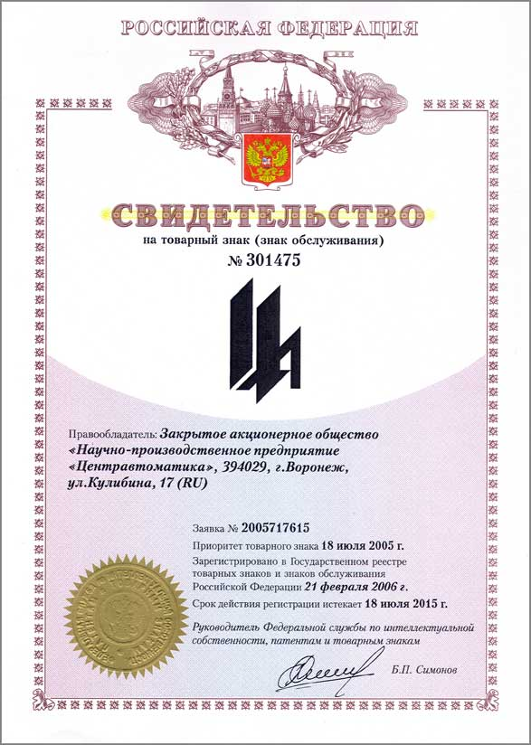

Товарные знаки используются на товарах или упаковках. Можно помещать их на чертежах, проектах, счетах, бланках, ярлыках, сопровождающих товар.
Регистрация и реклама товарных знаков платная.
Обозначение, заявляемое на регистрацию в качестве товарного знака без указания определенного цвета, регистрируется в черно-белом цвете.
Товарный знак, зарегистрированный в черно-белом исполнении, может использоваться в любом цветовом сочетании (если он не сходен с другим товарным знаком).
Обозначение, заявляемое на регистрацию в цветовом исполнении, регистрируется и охраняется только в цветовой гамме, предусмотренной в свидетельстве.
Не допускаются к регистрации в качестве товарных знаков обозначения:
1. тождественные или сходные с товарными знаками, ранее зарегистрированными в России для однородных товаров или охраняемые в силу международных соглашений, участником которых является данное государство;
2. вошедшие во всеобщее употребление в качестве обозначения товаров известного рода, а также общепринятые символы и термины, связанные с определенной деятельностью;
3. не обладающие различительными признаками или носящие описательный характер (например, состоящие из исключительно простых геометрических фигур, линий, чисел; отдельных букв и сочетаний букв, не обладающих словесным характером; общепринятых наименований; простых изображений товаров; сведений, касающихся:
− изготовления товара;
− указывающих на время, способ, место производства или место сбыта товара;
− на вид качество и свойство (в том числе, носящих хвалебный характер), количество, состав, весовые соотношения, материал, сырье, назначение и ценность товаров).
4. на которые в виду их специфики не может быть предоставлено исключительное право пользования (например, состоящие частично или полностью из географических обозначений, которые могут быть восприняты как указание на место нахождения изготовителя товара, из флагов, гербов или иных эмблем государства, правительства и официально признанных международных или межгосударственных организаций и им подобных, а также наград или знаков отличия, названия международных и национальных праздников и указания их дат);
5. состоящие исключительно из официальных контрольных, гарантийных или пробирных клейм и печатей или сходные с ними;
6. содержащие ложные или способные ввести в заблуждение сведения относительно изготовителя или товара;
7. противоречащие по своему содержанию правопорядку или морали;
8. противоречащие международным соглашениям, участником которых является Россия;
9. регистрация товарных знаков осуществляется в Государственном комитете России по делам изобретений и открытий, в случае регистрации товарного знака в России.
Регистрация товарных знаков за границей осуществляется через Торгово-промышленную палату.
Договор о выдаче лицензии, договор об уступке прав на исключительное пользование и договор об уступке права на регистрацию за границей недействительны без регистрации в Государственном комитете по делам изобретений и открытий. Если знак зарегистрирован, то его обязаны использовать. Если в течении 5 лет его не используют, то он аннулируется.
Срок действия товарного знака 10 лет, его можно продлить, если он соответствует требованиям.

6.1.2. Товарный знак - объект промышленной собственности
Товарные знаки являются широко распространенным объектом промышленной собственности. В настоящее время в мире ежегодно подается около 600 тыс. заявок на товарные знаки и регистрируется около 400 тыс. знаков. Практически все страны, в которых охраняются изобретения, наряду с этим осуществляют и охрану товарных знаков.
Кроме того, регистрацию товарных знаков производят Всемирная организация интеллектуальной собственности (ВОИС) (международные товарные знаки) и Африканская организация интеллектуальной собственности (OAPI)ОА.
Основной функцией товарного знака является индивидуализация продукции, сообщение потребителю, что товар произведен данным предприятием (фирмой). Вместе с этим товарный знак выполняет функцию гарантирования качества, способствуя образованию прочного круга потребителей. В последнее время получила развитие еще одна функция товарного знака – рекламирование продукции. Многие фирмы предпочитают рекламировать именно товарный знак, а не саму продукцию.
Существуют различные виды товарных знаков.
1. Словесные товарные знаки. Они могут представлять собой слова естественного языка («Ракета», «Triumph»), аббревиатуры (ЗИЛ, IBM), географические названия («Волга», «Alaska») и др.
2. Изобразительные товарные знаки в виде рисунков различного характера (животные, растения, орнаменты, абстрактные фигуры и т.п.). Отличительными чертами таких знаков служат графические элементы, а также цветовое решение рисунка.
3. Комбинированные товарные знаки, которые образуются при сочетании изобразительных и словесных элементов.
4. Объемные товарные знаки в виде особой формы флаконов, коробок, и т.д.
5. Товарные знаки особых видов (световые, музыкальные, обонятельные).
В сфере оказания услуг функции товарных знаков выполняют знаки обслуживания. На практике различий между ними не делается, поэтому положения национального права большинства стран, относящиеся к товарным знакам, применимы к знакам обслуживания.
Следует различать понятия «товарный знак» и «фирменное наименование». Фирменное наименование – это обозначение, под которым ведет свою деятельность предприятие (фирма). Широко известны такие фирменные наименования, как «Ксерокс», «Роллс-Ройс», «Адидас» и др.
Многие фирмы включают свое фирменное наименование в регистрируемые ими товарные знаки или регистрируют в качестве своего товарного знака словесное обозначение, полностью совпадающее с фирменным наименованием.
Товарные знаки также следует отличать от указаний происхождения товаров и наименований места их происхождения.
Указание происхождения товаров – это обозначение, которое информирует потребителя о том, где, из чего или каким образом было изготовлено данное изделие. Например, «Made in USA», «Pure wool» («чистая шерсть»), «Hand worked» («ручная работа») и т.п.
Наиболее употребимы в качестве указания происхождения товаров географические названия. Это могут быть и географические изображения. Например, силуэт Эйфелевой башни, воспроизведенный на изделии, может указывать, что оно изготовлено во Франции.
Особой разновидностью указаний происхождения товаров являются наименования места происхождения товаров.
Под этой категорией обозначений понимаются географические названия местности (страны, региона), служащие для обозначения происходящего оттуда продукта, качество и характеристики которого в существенной степени зависят от природных и прочих факторов, присущих именно этой местности. Наименования места происхождения имеют тенденцию трансформироваться в родовое наименование товара. Типичными примерами этого вида обозначений являются такие, как «Шампанское», «Чеддер» и др.
Таким образом, товарные знаки являются особым объектом промышленной собственности, имеющим свои собственные функции и отличающимся от других обозначений, проставляемых на товарах. Нарушением права на товарный знак признается использование знака, тождественного или сходного с ранее зарегистрированным знаком. Поэтому при экспорте маркируемой продукции, а также при подаче заявки на регистрацию товарного знака необходимо предварительное изучение информации о товарных знаках, охраняемых в странах предполагаемого экспорта (предполагаемой регистрации) с целью обеспечения новизны применяемого знака.

6.1.3. Создание и регистрация товарного знака
Регистрация товарных знаков в уполномоченном государственном ведомстве является необходимым условием возникновения исключительного права на товарный знак. При этом допускается использование незарегистрированных обозначений в качестве товарных знаков, однако владелец товарного знака в этом случае фактически не имеет никаких прав по отношению к нему.
В России регистрация товарных знаков осуществляется в Федеральной службе по интеллектуальной собственности, патентам и товарным знакам. Сокращенно это учреждение называют ФИПС или Роспатентом.
Создание и регистрация товарного знака всегда осуществляется в несколько этапов. Ниже приведен полный перечень этих этапов:
• определение цели позиционирования продукта на рынке;
• выбор основных составляющих товарного знака, являющихся символами компании-правообладателя или отрасли, в которой она работает;
• отбор двух или трех обозначений из разработанных эскизов обозначений для представления их фокус-группе;
• поиск в базе данных Роспатента и в фонде зарегистрированных в РФ товарных знаков аналогов выбранных фокус-группой обозначений;
• оценка результатов проведенного поиска, в случае обнаружения аналогов – изменение обозначения с целью минимизировать возможное сходство с ранее зарегистрированными товарными знаками;
• утверждение принятого обозначения в качестве будущего товарного знака;
• подготовка заявки на регистрацию товарного знака;
• представление выбранного обозначения в соответствующее ведомство для регистрации товарного знака;
• осуществление делопроизводства, связанного с рассмотрением заявки на регистрацию товарного знака;
• получение свидетельства о регистрации товарного знака либо иного охранного документа на товарный знак;
• юридическое оформление и сопровождение полученного охранного документа;
• постановка на бухгалтерский учет в качестве нематериального актива организации зарегистрированного товарного знака.
Свидетельство на товарный знак выдается в РФ сроком на 10 лет. В дальнейшем оно может быть по соответствующему заявлению в регистрирующий орган и уплаты соответствующей государственной пошлины продлено еще на 10 лет, и так неограниченное число раз.
Регистрация права на товарный знак и знак обслуживания носит территориальный характер, то есть право на охрану своего товарного знака юридические лица и индивидуальные предприниматели получают только в тех странах, в которых они получили свидетельство о регистрации своего товарного знака в соответствующих регистрационных органах.
Незаконное использование товарного знака влечет за собой гражданскую, административную и уголовную ответственность.
Правообладатель товарного знака может контролировать не любое использование своего товарного знака, а лишь использование его в гражданском обороте, в частности:
• на товарах, на этикетках, упаковках этих товаров, которые производятся, продаются, рекламируются или иным образом вводятся в гражданский оборот либо хранятся или перевозятся с этой целью;
• при выполнении работ, оказании услуг (в случае знака обслуживания);
• на документации, связанной с введением товаров в гражданский оборот;
• в предложениях к продаже товаров, о выполнении работ, оказании услуг, а также в объявлениях, на вывесках и в рекламе;
• в сети Интернет, в частности в доменном имени и при других способах адресации.
Не подлежат контролю со стороны правообладателя такие виды использования товарного знака, как:
• упоминание его в нерекламных целях;
• использование на товарах, которые уже были введены в оборот самим правообладателем или с его согласия (например, при пользовании купленным товаром, на котором изображён товарный знак или при дальнейшей перепродаже такого товара);
• использование в личных целях;
• другие виды использования, не связанные с введением товаров (услуг) в гражданский оборот.
6.1.4. Назначение и использование предупредительной маркировки
После регистрации товарного знака, его правообладатель получает право на использование предупредительной маркировки, которая представляет собой специальное обозначение, информирующее о том, что товарный знак является зарегистрированным. В качестве такой маркировки могут использоваться специальные знаки, наибольшее распространение среди которых получили значок ®, сочетания букв ТМ (от англ. trademark) и SM (от англ. service mark), а также слова и словосочетания «зарегистрированный знак», «Registered Trademark», «Trademark», «Marca registrada», «Marque deposee».
Использование перечисленных обозначений не является обязанностью правообладателя. Наносить предупредительную маркировку он может по собственному усмотрению.
Маркировка «®» (Registered) согласно мировой практике может быть использована только владельцами официально зарегистрированных товарных знаков. Символ ставится непосредственно справа вверху от изображения товарного знака.
Предупредительная маркировка Trade mark ™, «TM» или «™» в зарубежных странах обычно означает, что заявка на регистрацию товарного знака уже подана, а значит, его несанкционированное использование может повлечь за собой определенную ответственность. В России использование такой маркировки не регулируется законодательством – предполагается, что она не несет в себе правовой защиты, выполняя только информативную функцию.
Фирменное наименование и товарный знак являются самостоятельными средствами индивидуализации участников гражданского оборота, однако зачастую никаких существенных различий между ними не проводят, что ведет к их неправильному использованию и нарушению собственных или чужих интересов. Чтобы умело пользоваться этими правами, необходимо ясно понимать правовую природу каждого из них. Фирменное наименование имеет своей целью индивидуализацию самой организации, а товарный знак – производимой ею продукции.

